**COMPARARAÇÃO ENTRE PARÂMETROS RELACIONADOS À QUALIDADE DO SOLO E DO CAFEEIRO EM SISTEMAS AGROFLORESTAL E CONVENCIONAL EM PIUMHI/MG, APÓS A SELEÇÃO E APLICAÇÃO DE INDICADORES DE SUSTENTABILIDADE**

**Marcos Vinícius Meneses Vieira1; Otavio Duarte Giunti2; Cristiane Fortes Gris3; Ariana Vieira Silva3**

1 Instituto Federal de Educação, Ciência e Tecnologia do Sul de Minas Gerais – Campus Muzambinho, discente do curso de Pós Graduação “*lato senso*” em Cafeicultura Sustentável , e-mail: [marcos_vm_vieira@yahoo.com.br](mailto:marcos_vm_vieira@yahoo.com.br); 2 Instituto Federal de Educação, Ciência e Tecnologia do Sul de Minas Gerais – Câmpus Muzambinho. Muzambinho/MG; docente orientador, e-mail: [otavio.giunti@muz.ifsuldeminas.edu.br](mailto:otavio.giunti@muz.ifsuldeminas.edu.br); 3 Instituto Federal de Educação, Ciência e Tecnologia do Sul de Minas Gerais – Câmpus Muzambinho. Muzambinho/MG; docentes.

**RESUMO** – Objetivou-se com esse trabalho, a partir da metodologia proposta por Altieri e Nichols (2002), a seleção, aplicação e comparação de indicadores de sustentabilidade relacionados à qualidade do solo e do cafeeiro em um Sistema Agroflorestal (SAF), que tem o cafeeiro como um dos seus principais elementos constituinte, três anos aplós sua implantação e em uma área com lavoura de café em monocultivo convencional, implantada há 25 anos. Na avaliação quanto aos indicadores de sustentabilidade, o SAF se mostrou melhor quanto aos indicadores de qualidade do solo. Entretanto, quando comparado com a lavoura de cultivo convencional, os critérios agronômicos de produtividade para o SAF mostraram-se baixos, evidenciando que o manejo atual adotado nessa area não mostra-se suficiente para o fornecimento de biomassa necessária ao atendimento das demandas do cafeeiro.

**Palavras-chave:** Matéria Orgânica; Vigor; Consorciamento; Insumos externos.

**Introdução**

A substituição dos ecossistemas naturais por agroecossistemas acarreta uma série de alterações no fluxo de energia e na ciclagem de nutrientes. Os agroecossistemas diferem dos ecossistemas naturais pelo propósito de estabelecer uma produção agrícola comercializável para atender centros consumidores. Os agroecossistemas apresentam uma perda de energia adicional que ocorre pela exportação da colheita para fora da área onde foram produzidos. Quanto à ciclagem de nutrientes, apresentam-se como sistemas abertos, pois são perdidos nutrientes pela retirada dos produtos e também pela lixiviação dos nutrientes e processos erosivos que são potencializados com a diminuição ou eliminação da camada de resíduos orgânicos sobre o solo. Com a perda dos nutrientes abre-se uma entrada, que é a inserção de insumos externos que se faz necessária pela ação do homem na tentativa de repor as perdas ocorridas devido à perturbação gerada. Para que haja uma melhora na sustentabilidade dos agroecossistemas, estes devem ser desenhados para se aproximarem dos ecossistemas naturais em termos de características como diversidade de espécies e ciclagem de nutrientes (GLIESSMAN, 2005; FEIDEN, 2005).

Schoenholtz et al. (2000), apud Thomazini et al. (2013) indicam que o funcionamento efetivo do solo como componente saudável em um ecossistema é função de suas propriedades e dos processos que ocorrem nesse solo e a avaliação desses parâmetros relaciona-se ao conceito de qualidade desse solo.

Em ecossistemas naturais ou manejados, a funcionalidade do solo influencia em suas características qualitativas. Desse modo, são buscadas formas de manejo que permitam criar condições que visem a sustentação da produtividade biológica, com reflexos na melhoria do crescimento e sanidade de plantas e animais, ao mesmo tempo que condicionam melhorias na qualidade ambiental. A matéria orgânica do solo (MOS) mostra-se essencial para a conservação das propriedades químicas, físicas e biológicas do solo, promovendo a sustentabilidade dos sistemas produtivos a médio e longo prazo (SILVA;MENDONÇA, 2007).

O cultivo de cafezais em sistemas agroflorestais (SAF’s) é uma alternativa na construção de um sistema de produção sustentável para agricultores familiares residentes nas áreas tradicionalmente produtoras de café. Os sistemas agroflorestais são formas de manejo em cultivo múltiplo, na qual espécies de cultivo anual ou perenes são utilizadas em associação com pelo menos uma espécie arbórea (SOMMARIBA, 1992).

A introdução de árvores no sistema de produção altera o ambiente luminoso pelo sombreamento, a qual por sua vez afeta a umidade, evapotranspiração e temperatura (GLIESSMAN, 2005). Villatoro (2004) destaca que o sombreamento é um dos mais importantes efeitos da arborização, por afetar diretamente a interceptação da radiação solar e a eficiência fotossintética e respiratória dos cafeeiros. Os benefícios da sombra nos cafeeiros mostram-se mais evidentes em situações de limitações ambientais, como as que se relacionam à fertilidade do solo, temperaturas extremas e estações secas bem definidas (MUSCHLER, 1999, apud VILLATORO, 2004).

O aumento ou formação de uma camada de serrapilheira em cultivos de culturas perenes é um fator importante à manutenção da matéria orgânica do solo. Nos ambientes tropicais, o processo de degradação dos solos está intimamente relacionado com a dinâmica da matéria orgânica. Assim, conversão da vegetação nativa em áreas de produção agrícola pode reduzir drasticamente os teores de MOS, devido ao menor suprimento de resíduos e o aumento da taxa de decomposição, assim como a elevação nas perdas das camadas superficiais do solo por erosão (ROSCOE et al*.*, 2006).

Para auxiliar na transição de agroecossistemas, uma boa ferramenta é o uso de indicadores de fácil aplicação, que permite aos agricultores familiares caracterizar e monitorar seus sistemas, avaliar e tomar decisões, definir ou monitorar a sustentabilidade de sua realidade, determinar os pontos críticos e buscar novas tecnologias para promover melhorias na qualidade de seu agroecossistema (ALTIERI; NICHOLS, 2002).

Holligan (1978) apud Verona et al. (2007) define um indicador como uma medida do comportamento de um sistema em termos de condições expressivas e perceptíveis. Moura et al. (2004) caracteriza indicador de sustentabilidade como um “conjunto de parâmetros que permita medir as modificações antrópicas em um determinado sistema e comunicar, de forma simplificada, o estado deste sistema em relação aos critérios e as metas estabelecidas para avaliar a sua sustentabilidade”.

Segundo Verona (2008), o uso de indicadores proporciona o direcionamento de um caminho para a construção de agroecossistemas mais adequados, por indicarem a direção e a prioridade das mudanças e também para a formulação de estratégias políticas e de planejamento mais acertadas a serem tomadas em direção a um desenvolvimento sustentável.

De acordo com Marzall (1999), apud Thomazini et al. (2013), para a definição desses indicadores, algumas características importantes devem ser consideradas, tais como apresentarem significância para a avaliação do sistema, mostrar validade, objetividade e consistência, apresentar coerência e sensibilidade às alterações temporais e espaciais, utilizar-se de aspectos claros e práticos, permitir um entendimento fácil e contribuir para a participação da população local no processo de mensuração, permitindo um enfoque integrador, com participação ampla e irrestrita dos atores envolvidos em sua definição.

**Material e Métodos**

O estudo de caso foi realizado na Fazenda Água Limpa, no município de Piumhi, oeste do estado de Minas Gerais. Estudaram-se duas áreas, uma de 0,5 hectare de SAF e uma de café convencional, considerando-se um talhão de três hectares mais próximo a área do SAF.

O SAF foi implantado em novembro de 2011 em uma área usada há 10 anos com cultivo de milho e feijão, e encontrava-se em pousio há um ano. Na implantação do SAF foi feito apenas o sulco de plantio e adicionado esterco de gado ao sulco, na quantidade de 5 litros por metro linear. Foram plantadas 1000 mudas de café da cultivar Catuaí Vermelho, no espaçamento de 3,00 m x 0,80 m, juntamente com mudas de espécies arbóreas na linha de plantio. Dentre as espécies arbóreas, plantadas de forma intercalada e com respectivos espaçamentos encontravam-se o Pau de Balsa (*Ochoroma pyramidale*) – 3 m x 6 m, Acácia Australiana (*Acacia mangium)* – 3 m x 6 m, Gliricídia (*Gliricidia sepium* (Jacq. Steud)) – 3 m x 3 m e bananeira (*Musa spp*.) – 9 m x 6 m. Foram ainda inseridas outras espécies sem espaçamento definido, tais como Goiaba (*Psidiun guajava*), Canafistula (*Pelthoforum dubium*), Angico vermelho (*Anadenanthera macrocarpa),* Paineira (*Ceiba speciosa* (A. St.-Hil.), Tamarindo (*Tamarindus indica* L.), Ipê (*Tabebuia serratifolia*) e Jacarandá mimoso (*Jacaranda mimosaefolia*). Nas linhas de plantio, foram inseridas também a mucuna preta (*Mucuna aterrima*), o margaridão (*Tithonia diversifolia*) e o feijão guandu (*Cajanus cajan* L.). A Figura 1 apresenta um croqui com as espécies plantadas na linha do SAF.

Para a geração de biomassa a ser podada foram plantados, nas entrelinhas, *Crotalaria juncea*, *Crotalaria spectabilis*, feijão-de-porco (Canavalia ensiformis**)** e milho (*Zea mays*). O plantio dessas espécies foi feito em cinco linhas, sendo a linha central ocupada pelo feijão-de-porco, as duas linhas laterais constituídas pelo milho e as duas linhas de bordadura compostas pelas crotalárias.

Após a colheita do milho, as crotalárias e o feijão de porco foram roçados. Houve germinação espontânea de mamona (Ricinus communis L.) do banco de sementes do solo, realizando-se um manejo para raleamento dessa espécie, deixando-se alguns indivíduos para favorecer um sombreamento inicial. Neste período a mucuna preta, também foi cortada, e seus resíduos vegetais depositados ao lado das linhas de café. Após a roçada dos adubos verdes, foi plantado, na entrelinha, capim colonião (Panicum maximum Jacq CV Colonião). Em 2012, o capim colonião foi roçado trimestralmente e, em 2013 e 2014, foi realizada apenas uma roçada anual.

Anualmente foi feito o manejo de poda do margaridão e também o raleamento das touceiras de bananeira, procurando-se deixar uma ou duas bananeiras por touceira, com o material vegetal resultante destes manejos colocado ao lado da linha de café.

Com 1 ano e meio de implantação do SAF, as plantas de feijão guandu foram cortadas e os resíduos vegetais depositados nas linhas de café. Por essa ocasião, algumas plantas de Pé de Balsa, derrubadas pelo vento, também foram cortadas e depositadas ao lado das linhas de plantio de café. Nos anos de 2013 e 2014 as plantas de Gliricidía foram podadas na altura de 1,5 m, retirando-se cerca de 30% a 50% da copa das árvores. Em 2014, as plantas de Acácia tiveram a saia podada, incentivando seu crescimento, deixando-se as plantas com fuste único. O material vegetal resultante dessas podas foi depositado no solo, ao lado das linhas de café.

Na área de café convencional, implantada há 25 anos, a correção do solo é feita a cada 3 anos, sendo a última calagem realizada em outubro de 2011, aplicando-se 2.000 kg ha-1 de calcário dolomítico. Anualmente, é realizada uma adubação de produção, utilizando-se o formulado comercial 20-05-20. O manejo do mato nos últimos quatro anos foi realizado por meio de roçadas.

Para a avaliação da sustentabilidade dos sistemas foi utilizada a metodologia de indicadores de rápida aplicação, proposta por Altieri e Nichols (2002). A aplicação da metodologia foi realizada por dois Engenheiros Agrônomos com conhecimento e experiência de campo em cultura de café, com as avaliações e as notas dadas em conjunto por esses dois avaliadores. Assim, para esse estudo, foram realizadas as seguintes etapas, adaptadas de Deponti et al. (2002): escolha da área a ser analisada, definição dos atributos ou características de sustentabilidade, definição dos descritores, levantamento dos indicadores adequados, seleção dos indicadores estratégicos, determinação dos parâmetros, aplicação dos indicadores no local de estudo e mensuração e análises dos resultados.

Com base nessas informações, foram selecionados, adaptados e aplicados indicadores que se relacionam à qualidade do solo e do cafeeiro, para os dois sistemas analisados.

Na Tabela 1 são apresentados os resultados da aplicação dos indicadores de sustentabilidade pra a qualidade do solo e do café no SAF e no café convencional na Fazenda Água Limpa, em Piumhi, MG.

**Tabela 1.** Notas para a avaliação de qualidade do solo e do cafeeiro no SAF e convencional, Fazenda Água Limpa, Piumhi, MG, 2014.



Nas Figuras 1 e 2 são apresentados gráficos do tipo radar com as notas para cada indicador avaliado, no SAF e café convencional, na Fazenda Água Limpa, em Piumhi, MG.

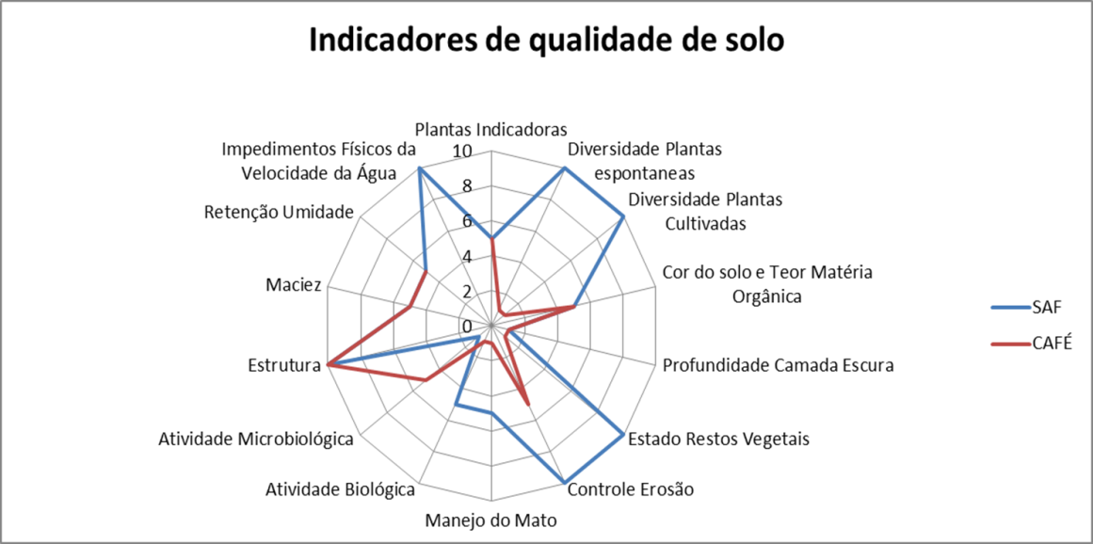

**Figura 1.** Avaliação da qualidade do solo em cafeeiro no SAF e convencional.

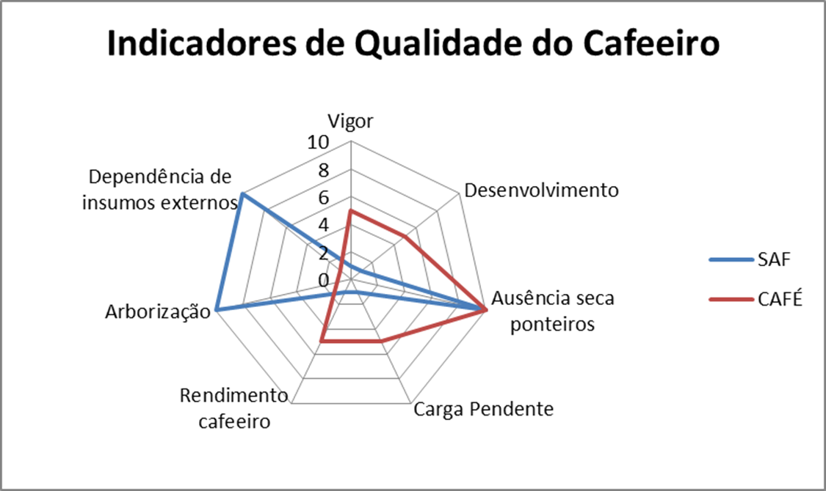

**Figura 2.** Avaliação da qualidade do café em SAF e convencional.

Através da Tabela 1 e Figuras 1 e 2 verifica-se que, na avaliação quanto aos indicadores de sustentabilidade, o SAF se mostrou melhor quanto aos indicadores de qualidade do solo. Entretanto, quando comparado com a lavoura convencional, os critérios agronômicos de produtividade para o SAF (vigor, desenvolvimento, carga pendente e rendimento do cafeeiro) mostraram-se baixos.

Em relação aos indicadores de qualidade do solo, apresentados na Figura 1, o SAF apresentou uma quantidade maior de indicadores com notas médias ou máximas quando comparado ao convencional, conforme pode ser verificado na Tabela 5. No SAF, dos 14 indicadores analisados, 6 apresentaram nota máxima (10), 6 obtiveram nota média (5) e apenas 2 apresentaram a nota mínima. Já o convencional apresentou nota máxima (10) em apenas 1 indicador, com nota média (5) em 7 indicadores e nota mínima (1) em 6 indicadores. Grande parte dessas notas baixas relaciona-se ao fato de ser um monocultivo, com reflexos na redução da biodiversidade, promovendo uma alteração expressiva no ambiente e desiquilíbrio ambiental, com consequências no empobrecimento e exaustão do solo, impactando em aspectos sociais e econômicos (ZIMMERMANN, 2009). Khatounian (2001) indica que a diversificação de culturas mostra-se fundamental para a manutenção da fertilidade dos sistemas, controle de pragas e doenças e estabilidade econômica regional. Altieri (1999) ainda aponta que a diversidade mostra-se responsável também pela regulação do microclima e processos hidrológicos, além da eliminação de organismos indesejáveis e desintoxicação de elementos químicos tóxicos.

Em relação aos indicadores de qualidade do cafeeiro, apresentados na Figura 2, no SAF, as notas mais baixas foram para os indicadores vigor, desenvolvimento, carga pendente e rendimento do cafeeiro, conforme pode ser observado na Tabela 5. Não há um consenso, ainda, sobre efetivas vantagens no uso de sombreamento em lavouras cafeeiras, principalmente no que diz respeito à produtividade. Moreira (2009), ao estudar o sombreamento em lavouras cafeeiras, proporcionado pela utilização da espécie *Platycyamus regnellii* (Pau Pereira), espécie cauducifólia em dias curtos, secos e frios, em Machado (MG), obteve nas parcelas sombreadas resultados superiores de produtividade quando comparadas às parcelas com o cafeeiro cultivado a pleno sol, além de grãos de tamanhos maiores, com concentrações mais elevadas de K e Zn e melhor qualidade de bebida. Já Matiello et al. (2002) e Campanha et al. (2004), verificaram produtividades menores do cafeeiro quando em sistemas sombreados. Nesse sentido, Da Matta (2004), apud Villatoro (2004) indica que a produtividade dos cafeeiros pode ser reduzida quando no sombreamento, por condições de taxas de assimilação de carbono nos ambientes reduzidos, maior estímulo ao crescimento vegetativo que ao reprodutivo e número mais baixo de nós e flores por ramo, que se mostram como componentes fundamentais na produtividade.

O manejo de podas e roçadas também pode ter influenciado os resultados para esses indicadores, uma vez que pode não ter ocorrido, pelas práticas adotadas, o fornecimento de biomassa em quantidade suficiente para o atendimento das necessidades do cafeeiro. De acordo com Matiello, Garcia e Almeida (2006) são necessários para cada saca de café a ser produzida 6,2 kg de N, 0,6 kg de P2O5, 5,9 kg de K2O e 0,3 kg de S ha-1. No SAF, a ideia inicial era a realização de roçadas de capim colonião e de plantas espontâneas nas entrelinhas trimestralmente, de modo a se ter um fornecimento mais contínuo de biomassa, associado aos resíduos de podas. Mas essa roçada trimestral ocorreu apenas no 1º ano; nos anos subsequentes, a roçada foi feita uma única vez. Tal fato pode ter contribuído para nota baixa nos indicadores relacionados ao vigor e produtividade do cafeeiro no SAF de duas formas, que podem estar interligadas: baixo teor de nutrientes, devido ao baixo fornecimento de biomassa ao sistema e competição por nutrientes, água e luz com o capim colonião e plantas espontâneas localizadas nas entrelinhas que não foram manejadas adequadamente.

De acordo com a Tabela 1, as notas mais elevadas para o SAF foram relacionadas à arborização, ausência de seca dos ponteiros (que também foi elevada no convencional) e dependência dos insumos externos. Um dos preceitos para a construção de sistemas agroecológicos e, por consequência, sistemas mais sustentáveis é a redução no aporte de insumos externos (insumos comerciais), utilizando recursos renováveis e disponíveis no local de produção, promovendo uma integração entre os sistemas de produção. Assim, sistemas que se mostram altamente dependentes de insumos externos, como o café convencional, tendem a promover problemas socioeconômicos, pelo impacto cada vez maior destes nos custos de produção agrícola e ambientais, por promoverem contaminações do ar, solo e recursos hídricos.

**Conclusões**

De acordo com os indicadores de qualidade do café para o SAF, apenas um manejo de poda e roçada por ano no SAF não mostraram-se suficientes, indicando que são necessários maiores cuidados na condução deste sistema, devendo ser feito de três a quatro roçadas ao ano do capim colonião na entrelinha e dois manejos de podas nas árvores.

**Referências Bibliográficas**

ALTIERI, M. The ecological role of biodiversity in agroecosystems. **Agriculture Ecosystems & Environment**, Amsterdam, v. 74, p. 19-31, 1999.

ALTIERI, M.; NICHOLLS, C.I. Sistema agroecológico rápido de evaluácion de calidade de suelo y salud de cultivos em el egroecosistema de café. In: Un método agroecológico rápido para la evaluación de la sostentabilidad de cafetales. **Manejo Integrado de Pragas y Agroecología,** Costa Rica, v. 64, p. 17-24, 2002.

CAMPANHA, M.M.; SANTOS, R.H.S.; FREITAS, G.B.; MARTINEZ, H.E.P.; GARCIA, S.L.R.; FINGER, F.L. Growth and yield of coffee plants in agroforestry and monoculture systems in Minas Gerais, Brazil. **Agroforestry Systems**, Dordrecht, v. 63, p. 75-82, 2004

DEPONTI, C. M.; ECKERT, C.; AZAMBUJA, J. L. B. Estratégia para construção de indicadores para avaliação da sustentabilidade e monitoramento de sistemas. **Agroecologia e Desenvolvimento Rural Sustentável,** v. 3, n. 4, p. 44-52, out./dez. 2002. Disponível em: <<http://www.ernestoamaral.com/docs/indsoc-122/biblio/Deponti2002.pdf>>. Acesso em: 15 out. 2014.

FEIDEN, A. Agroecologia: Introdução e conceitos. In: AQUINO, A. M.; ASSIS, R. L. (Ed.). **Agroecologia: Princípios e Técnicas para uma Agricultura Orgânica Sustentável**. Brasília-DF: Embrapa, 2005. p. 49-70.

GLIESSMAN, S. R. **Agroecologia: Processos Ecológicos em Agricultura Sustentável**. Porto Alegre/RS. UFRGS Editora, 2005. p. 475-507.

KHATOUNIAN, C. A. **A reconstrução ecológica da agricultura.** Botucatu: Agroecológica, 2001.

MATIELLO, J.B.; SANTINATO, R.; GARCIA, A.W.R.; ALMEIDA, S.R.; FERNANDES, D.R. **Cultura de café no Brasil**: novo manual de recomendações. Rio de Janeiro: MAPA/PROCAFE, 2002, 387 p.

MATIELLO, J.B.; GARCIA, A.W.R.; ALMEIDA, S.R. **Adubos, corretivos e defensivos para a lavoura cafeeira**. Varginha: MAPA/Fundação PROCAFÉ, 2006. 89 p.

MOREIRA, C.F. **Sustentabilidade de produção de sistemas de café sombreado orgânico e convencional**. 2009. 145f. Tese (Doutorado em Ecologia Aplicada) – Escola Superior de Agricultura “Luiz de Queiroz”, Universidade de São Paulo, Piracicaba, 2009.

MOURA, L.G.V.; ALMEIDA, J.; MIGUEL, L.A. Avaliação de sustentabilidade em agroecossistemas: um pouco de pragmatismo. **REDES,** Universidade de Santa Cruz do Sul (UNISC)**,** v. 9, n. 2 (maio/ agosto de 2004) – Santa Cruz do Sul: Editora da UNISC, 2004. p. 133-155.

ROSCOE, R.; BODDEY, R. M.; SALTON, J. C. Sistemas de Manejo e Matéria Orgânica no Solo. In: ROSCOE, R.; MERCANTE, F. M.; SALTON, J. C. **Dinâmica da Matéria Orgânica do Solo em Sistemas Conservacionistas: Modelagem Matemática e Métodos Auxiliares**. Dourados-MS. Embrapa, 2006. p. 17-42.

SILVA, I. R.; MENDONÇA, E. S.; Matéria Orgânica do Solo. In: NOVAIS, R. F.; V, V. H. A.; BARROS, N. F.; FONTES, R. L. F.; CANTARUTTI, R. B.; NEVES, J. C. L. **Fertilidade do Solo**. Viçosa-MG: Sociedade Brasileira de Ciência do solo, 2007. p. 275-374.

SOMMARIBA, E., Revisiting the past: an essay on agroforestry definition. **Agroforestry Systems**, n. 19, p. 233-240, 1992.

THOMAZINI, A.; AZEVEDO, H.C.A. de; PINHEIRO, P.L.; MENDONÇA, E. de S. Indicadores participativos de qualidade do cafeeiro conilon e do solo em sistema agroflorestal e convencional. **Bioscience Journal**, Uberlândia, v. 29, Supplement 1, p. 1469-1478, nov. 2013. Disponível em: <<http://www.seer.ufu.br/index.php/biosciencejournal/article/download/15103/13292>>. Acesso em 01 nov. 2014.

VERONA, L. A. F. **Avaliação de sustentabilidade em agroecossistema de base familiar e em transição agroecológica na região sul do Rio Grande do Sul.** 2008. 193 p. Tese (Doutorado) – Universidade Federal de Pelotas, Pelotas, 2008. Disponível em: <<http://wp.ufpel.edu.br/consagro/files/2010/01/VERONA-Indicadores-De-Sustentabilidade-na-Agricultura-CBO-2010.pdf>>. Acesso em: 20 out. 2014.

VERONA, L. A. F; CASALINHO, H.; MASERA, O.; GALVÁN, Y.; CORRÊA, I.; SCHWENGBER, J. Uso de indicadores compostos na análise da sustentabilidade de agroecossistemas de base familiar na região sul do Rio Grande do Sul. **Revista Brasileira de Agroecologia**, v. 2, n. 2, 2007. Disponível em: <<http://www.aba-agroecologia.org.br/revistas/index.php/rbagroecologia/article/view/7191/5277>>. Acesso em: 15 out. 2014.

VILLATORO, M.A.A. **Matéria Orgânica e Indicadores Biológicos da Qualidade do Solo na Cultura do Café sob Manejo Agroflorestal e Orgânico**. 2004. 166f. Tese (Doutorado em Ciências em Agronomia) – Universidade Federal Rural do Rio de Janeiro, Seropédica, 2004.

ZIMMERMANN, C.L. Monocultura e transgenia: impactos ambientais e insegurança alimentar. **Veredas do Direito**, Belo Horizonte, v. 6, n. 12, p. 79-100, jul/dez 2009. Disponível em: <<http://www.domhelder.edu.br/revista/index.php/veredas/article/view/21>>. Acesso em: 07 nov. 2014.